O TERCEIRO PORQUINHO FEZ SUA CASA DE TIJOLOS. COMO ERA MUITO DEDICADO E CAPRICHOSO, UTILIZOU UMA MASSA FORTE DE CIMENTO, MEDIU E CALCULOU TUDO CERTINHO! PENSOU EM CADA DETALHE DA SUA CASA. DEMOROU MUITOS DIAS PARA CONCLUIR A CONSTRUÇÃO.

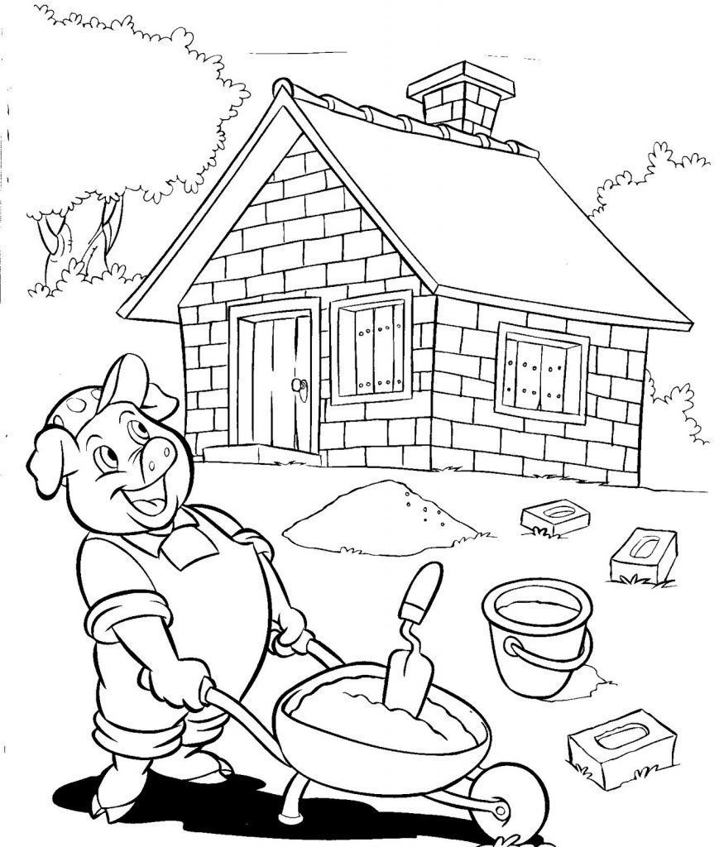



ALUNO (A): _______________________________________________ MATERNAL I